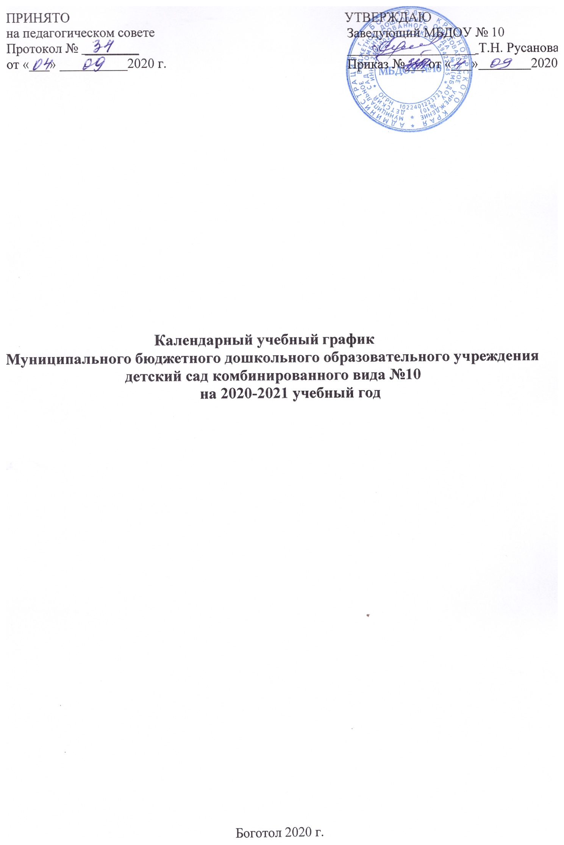**Пояснительная записка**

Календарный учебный график является локальным нормативным документом, регламентирующим общие требования к организации образовательного процесса в МБДОУ №10 для детей в возрасте от 2 до 7 лет.

Годовой календарный учебный график разработан в соответствии с нормативно-правовыми документами:

* Законом Российской Федерации от 29.12.2012 №273; «Об образовании в Российской Федерации»;
* Федеральным государственным образовательным стандартом дошкольного образования (утвержден приказом Министерства образования и науки Российской Федерации от 17.10.2013 №1155);
* СанПиН 2.4.1.3049-13 №26 от 15.05.2013 г.;
* Письмом Министерства образования Российской Федерации от 14.03.2000 №65/23-16 «О гигиенических требованиях и максимальной нагрузке на детей дошкольного возраста в организованных формах обучения»;
* Уставом МБДОУ №10.

Календарный учебный график учитывает в полном объёме возрастные психофизические особенности воспитанников и отвечает требованиям охраны их жизни и здоровья. Содержание годового календарного учебного графика включает в себя следующие сведения:

- количество возрастных групп;

- продолжительность учебного года;

- продолжительность учебной недели;

- режим работы ДОУ в учебном году;

- каникулярное время;

- работа в летний оздоровительный период;

- проведение непосредственно образовательной деятельности;

-организация проведения мониторинга достижения детьми планируемых результатов освоения основной образовательной программы дошкольного образования;

- праздники, вечера развлечений;

- праздничные дни.

В соответствии с ФГОС ДО  целевые ориентиры не подлежат непосредственной оценке, в том числе в виде педагогической диагностики (мониторинга), и не являются основанием для их формального сравнения с реальными достижениями детей. Однако педагоги в ходе своей работы  выстраивают индивидуальную траекторию развития каждого ребенка. Для оценки индивидуального развития   проводится педагогическая диагностика (оценка индивидуального развития дошкольников, связанная с оценкой эффективности педагогических действий и лежащая в основе его дальнейшего планирования) в начале и конце учебного года. Педагогический мониторинг проводится в ходе наблюдений за активностью детей в спонтанной и специально организованной деятельности

Праздники для воспитанников в течение учебного года планируются в соответствии с Годовым планом работы ДОУ на учебный год.

Календарный учебный график обсуждается и принимается педагогическим советом и утверждается приказом заведующего МБДОУ №10 на начало учебного года. Все изменения, вносимые в годовой учебный график, утверждаются приказом заведующего ДОУ и доводятся до всех участников образовательного процесса.

МБДОУ №10 в установленном законодательством Российской Федерации порядке несет ответственность за реализацию в полном объеме образовательных программ, в соответствии с календарным учебным графиком.

# Календарный учебный график

**Муниципального бюджетного дошкольного образовательного учреждения**

**детский сад комбинированного вида №10**

**на 2020-2021 учебный год**

|  |  |  |  |  |  |  |  |  |  |  |  |  |
| --- | --- | --- | --- | --- | --- | --- | --- | --- | --- | --- | --- | --- |
| Содержание | Возрастные группы | | | | | | | | | | | |
| Группа  раннего возраста | Младшая группа | | Средняя группа | | Старшая группа | | Старшая группа компенс. направл-ти для детей с нарушен. речевого развития | | Подгото  витель  ная  группа компенс. направл-ти для детей с нарушен. речевого развития | | Подгото  витель  ная  группа |
| Количество возрастных групп | 2 | 2 | | 2 | | 1 | | 1 | | 1 | | 2 |
| Продолжительность учебного года | 38 недель: 01.09.2020 г. - 31.05.2021 г.  I полугодие: 01.09.2020 г. - 31.12.2021 г.  II полугодие: 11.01.2020 г. - 31.05.2021 г. | | | | | | | | | | | |
| Продолжительность учебной недели | Пятидневная рабочая неделя.  Выходные дни: суббота, воскресенье и праздничные дни  в соответствии с законодательством Российской Федерации | | | | | | | | | | | |
| Режим работы ДОУ в учебном году | Пятидневная рабочая неделя.  Выходные дни: суббота, воскресенье и праздничные дни  в соответствии с законодательством Российской Федерации.  Продолжительность работы 12 часов ежедневно, с 07.00 до 19.00  Группа компенсирующей направленности для детей с нарушением речевого развития с 10 часовым пребыванием детей ежедневно, с 07.30 до 17.30 | | | | | | | | | | | |
| Каникулярное время | 1 января 2021 г. - 8 января 2021 г. | | | | | | | | | | | |
| Работа в летний оздоровительный период | 01.06.2021 г.– 31.08.2021 г.  Во время летнего оздоровительного периода проводятся мероприятия физкультурно-оздоровительного, художественно-эстетического, познавательного циклов: игры, тематические дни и недели, целевые прогулки и экскурсии, праздники, развлечения и досуги | | | | | | | | | | | |
| Проведение непосредственно образовательной деятельности | | | | | | | | | | | | |
| Недельная  образовательная нагрузка  (кол-во занятий/кол-во мин.) | | | 10/  1 ч. 40 мин. | | 10/  2 ч. 30 мин. | | 10/  3 ч. 20 мин. | | 13/  5 ч. 25 мин. | | 14/  7 ч. | |
| Продолжительность НОД | | | не более  10 мин. | | не более  15 мин. | | не более  20 мин. | | не более  25 мин. | | не более  30 мин. | |
| Продолжительность перерыва между НОД | | | 10 мин. | | 10 мин. | | 10 мин. | | 10 мин. | | 10 мин. | |
| Адаптационный период | | | 01.09.2020 г. - 01.10.2020 г. | | | | | | | | | |
| Организация проведения мониторинга достижения детьми планируемых результатов освоения основной образовательной программы дошкольного образования | | | 07 .09.2020 г. – 18.09.2020 г.  10.05.2021 г. – 21.05.2021 г.  Для построения индивидуального  образовательного маршрута воспитанников | | | | | | | | | |
| Периодичность проведения общих родительских собраний | | | 1 родительское собрание: сентябрь-октябрь  2 родительское собрание: апрель-май | | | | | | | | | |
| Праздничные дни | | | Выходные: суббота, воскресенье и праздничные дни в соответствии с законодательством РФ:  4 ноября 2020 г. – День народного единства;  1 - 8 января 2021 г. - Новогодние каникулы  23 февраля 2021 г. - День защитника Отечества  8 марта 2021 г - Международный женский день  1 мая 2021 г. - Праздник Весны и Труда  9 мая 2021 г. - День Победы  12 июня 2021 г. - День России | | | | | | | | | |